UỶ BAN NHÂN DÂN QUẬN 7
TRƯỜNG THCS: NGUYỄN THỊ THẬP

PHIẾU HƯỚNG DẪN HỌc SINH TỰ HỌC
MÔN THỂ DỤC
Năm học 2021 - 2022

KHỐI 6 TUẦN 1 + 2 (6/9 – 25/9/2021)
NỘI DUNG | HƯỚNG DẪN TẬP LUYỆN
Học sinh tập luyện tại nhà  - Bài thể dục liên hoàn  Nhịp 1- nhịp 6  Nhịp 7 – 12  - Một số bài tập bổ trợ để nâng cao sức khỏe cho học sinh  + Chạy bước nhỏ(chạy tại chỗ)  + Nâng cao đùi(chạy tại chỗ)  + Chạy gót chạm mông(chạy tại chỗ) | 1. Mục đích, yêu cầu  Học nội dung này giúp các em:  - Rèn luyện các nhóm cơ chính của cơ thể, góp phần phát triển thể lực chung và rèn luyện tư thế cơ bản.  - Biết thực hiện được động tác theo đúng cấu trúc, phương hướng, biên độ và nhịp điệu. Biết thực hiện động tác kết hợp với thở  - Các em nên tập luyện thường xuyên tại nhà 3 đến 4 lần trên tuần  - Nếu không có vấn đề gì về sức khỏ c chỉ cần vận động liên tục từ 20-45 phút  2. Chuẩn bị  - Các em lựa chọn và sử dụng không gian, diện tịch phù hợp, đảm bảo có sự lưu thông tốt của không khí và mặt sàn tập phụ hợp với hoạt động tập luyện.  - Trang phục tập luyện gòn gang, thoải mái khi vận động  3. Nội dung  Bài thể dục liên hoàn  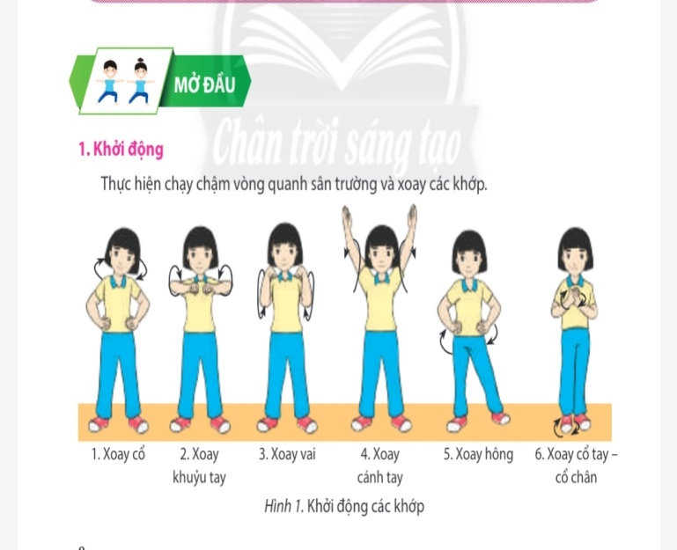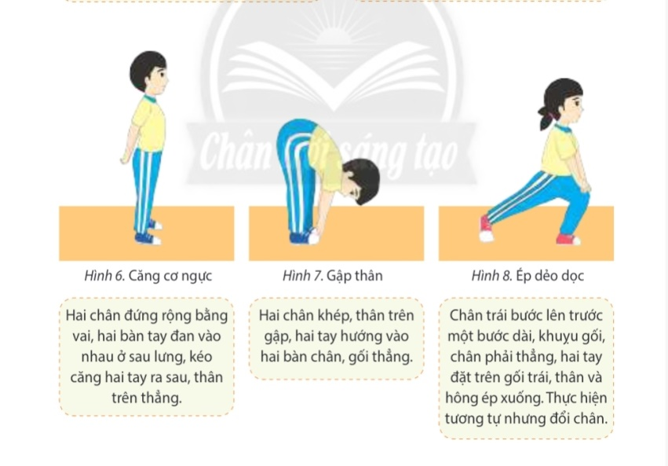  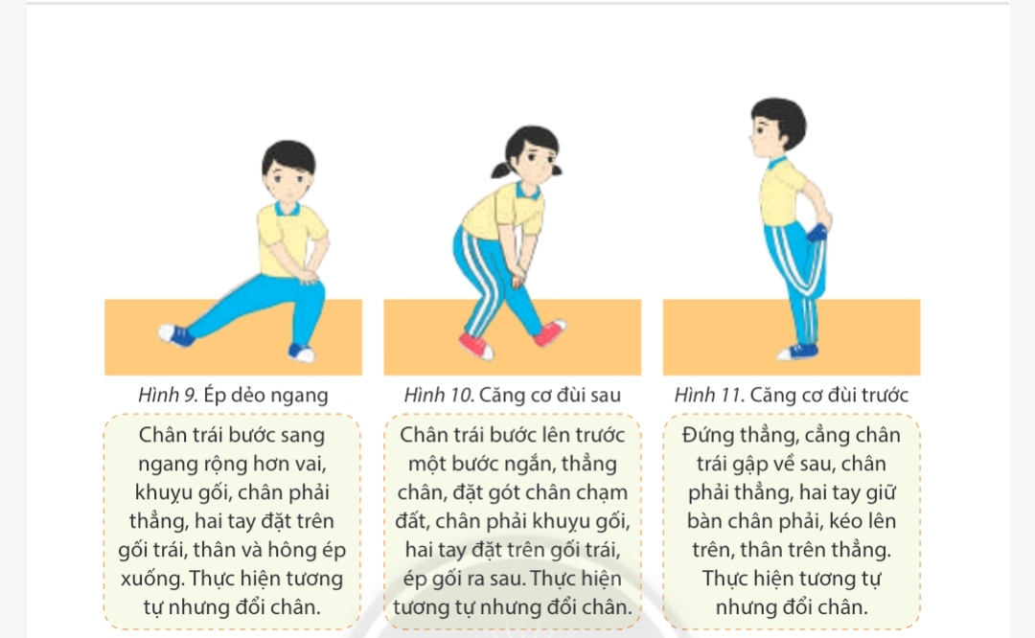  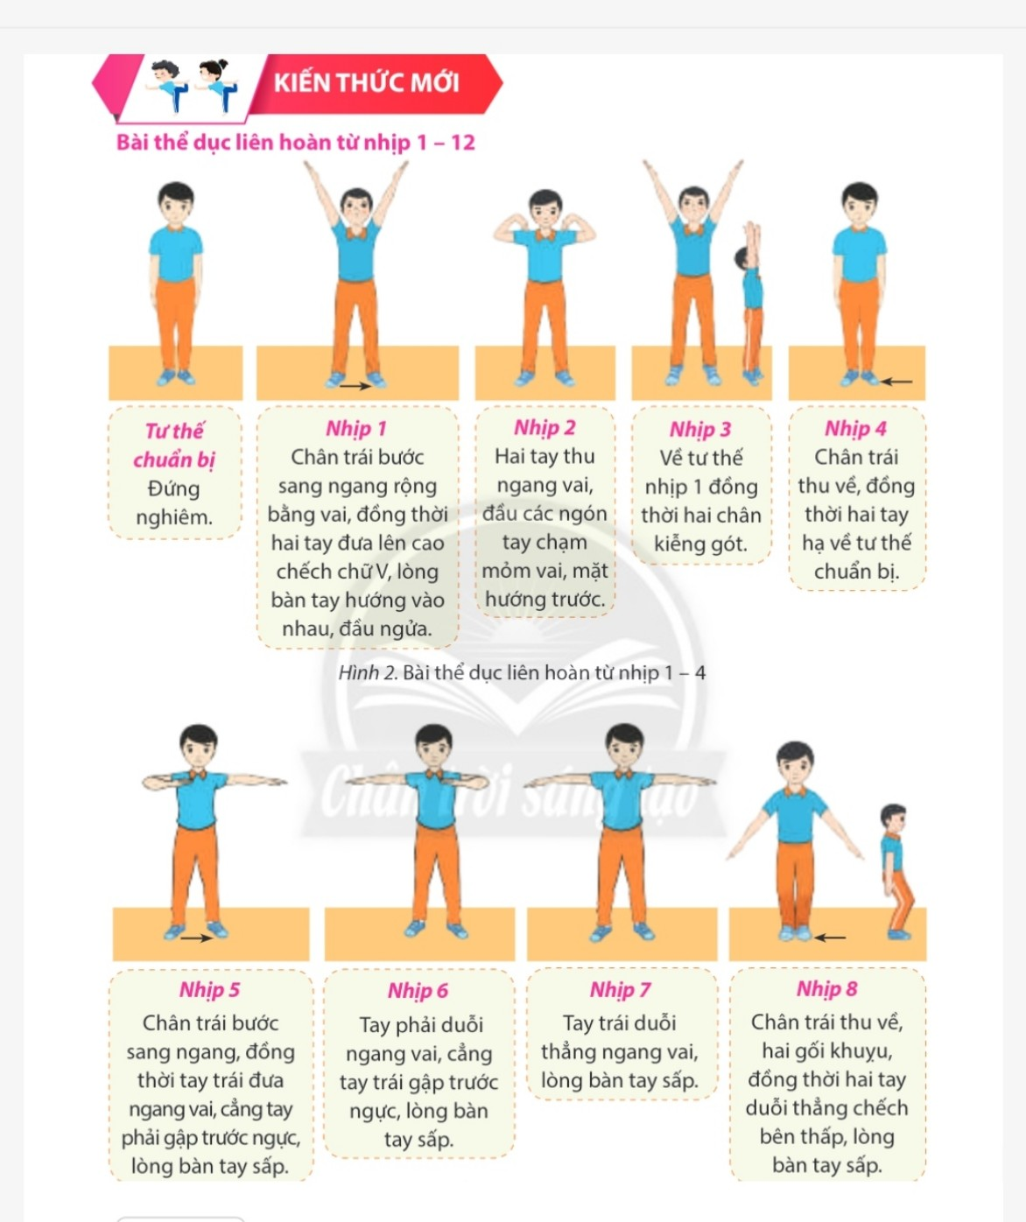  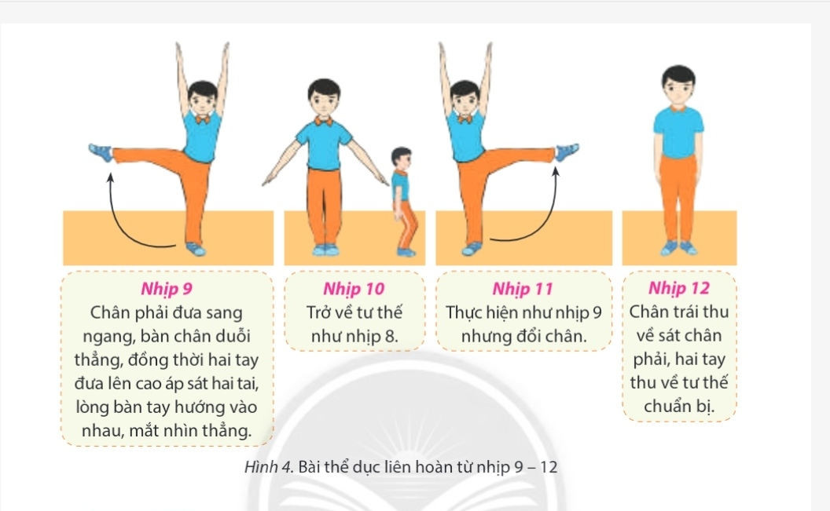  Bài tập bổ trợ:  Học sinh thực hiện các động tác chạy tại chỗ  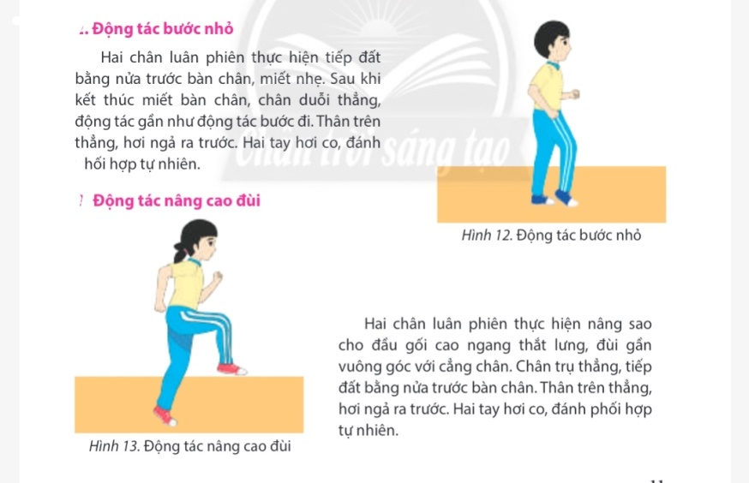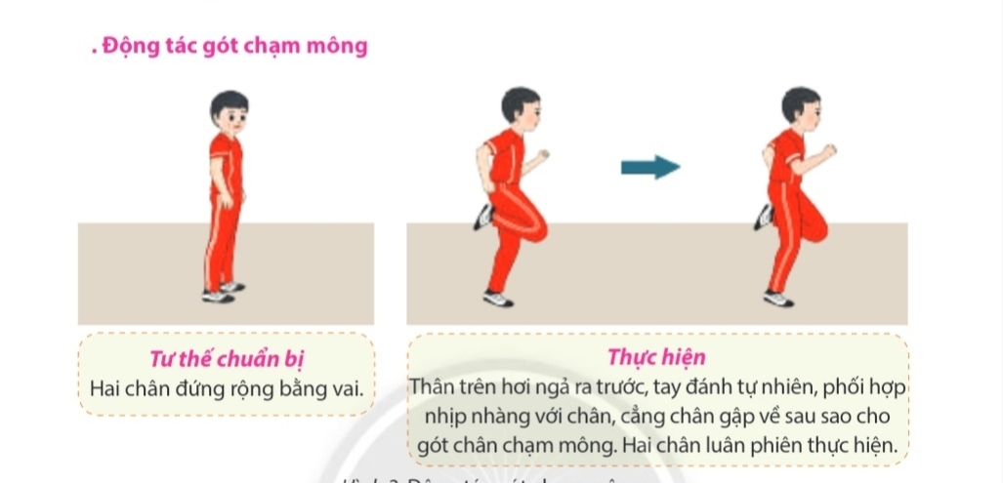  Kết thúc nội dung tập luyện các em thả lỏng, hồi phục

UỶ BAN NHÂN DÂN QUẬN 7
TRƯỜNG THCS: NGUYỄN THỊ THẬP

PHIẾU HƯỚNG DẪN HỌC SINH TỰ HỌC
MÔN THỂ DỤC
Năm học 2021 - 2022
KHỐI 7: TUẦN 1 + 2 (6/9 – 25/9/2021)

NỘI DUNG | HƯỚNG DẪN TẬP LUYỆN
Học sinh tập luyện tại nhà  - Bài thể dục với cờ  Động tác: Vươn thở - Tay – Chân – Lườn – Bụng  - Một số bài tập bổ trợ để nâng cao sức khỏe cho học sinh  - Một số bài tập bổ trợ để nâng cao sức khỏe cho học sinh  + Chạy bước nhỏ(chạy tại chỗ)  + Nâng cao đùi(chạy tại chỗ)  + Chạy gót chạm mông(chạy tại chỗ) | 1. Mục đích, yêu cầu  Học nội dung này giúp các em:  - Rèn luyện các nhóm cơ chính của cơ thể, góp phần phát triển thể lực chung và rèn luyện tư thế cơ bản.  - Biết thực hiện được động tác theo đúng cấu trúc, phương hướng, biên độ và nhịp điệu. Biết thực hiện động tác kết hợp với thở  - Các em nên tập luyện thường xuyên tại nhà 3 đến 4 lần trên tuần  - Nếu không có vấn đề gì về sức khỏ c chỉ cần vận động liên tục từ 20-45 phút  2. Chuẩn bị  - Các em lựa chọn và sử dụng không gian, diện tịch phù hợp, đảm bảo có sự lưu thông tốt của không khí và mặt sàn tập phụ hợp với hoạt động tập luyện.  - Trang phục tập luyện gòn gang, thoải mái khi vận động  3. Nội dung  Bài thể dục với cờ  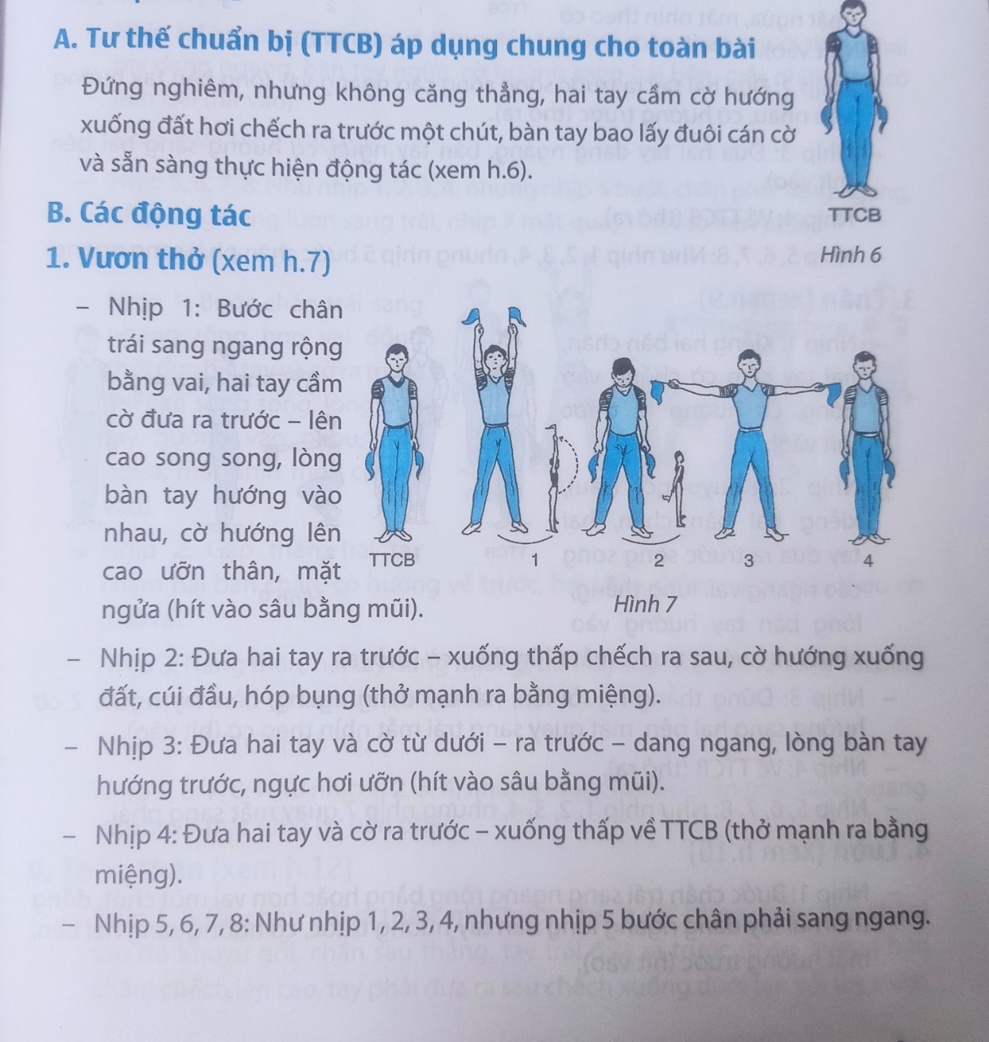  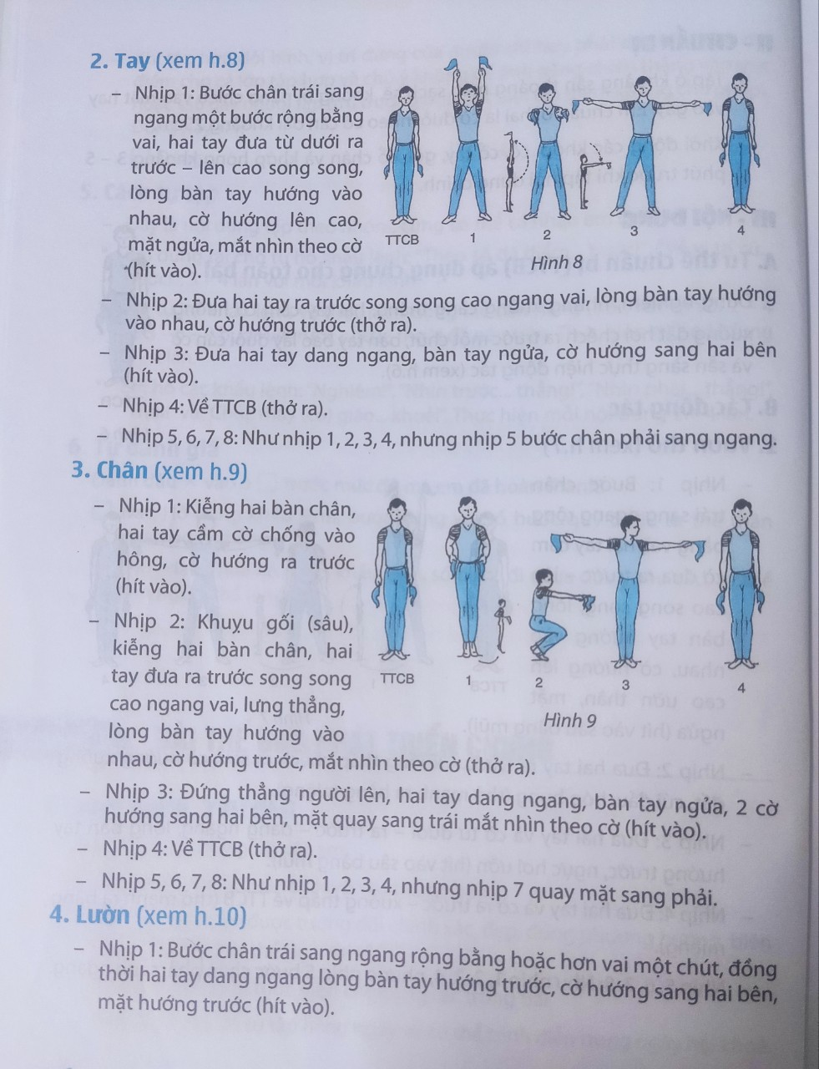  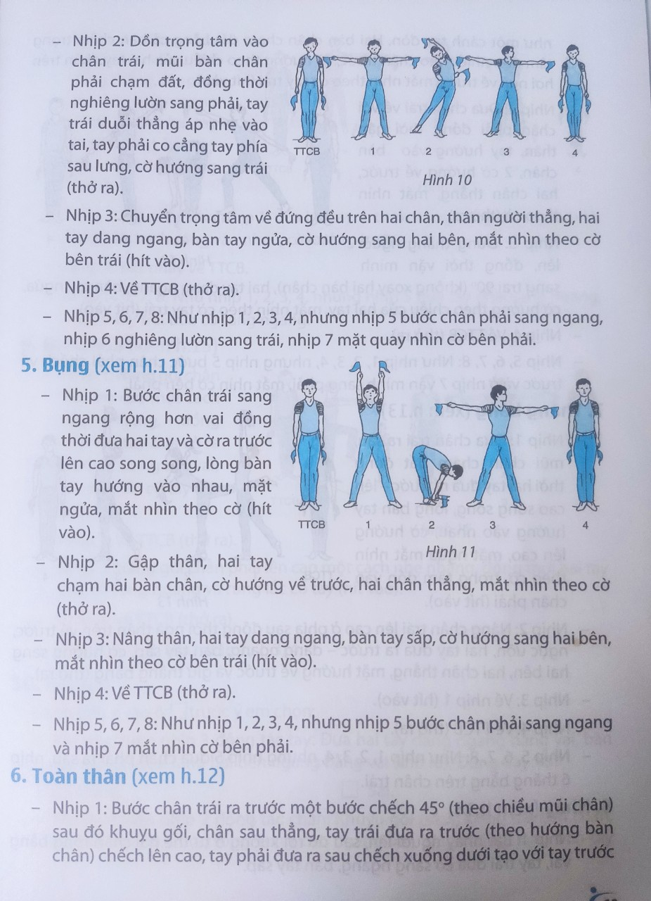  Bài tập bổ trợ:  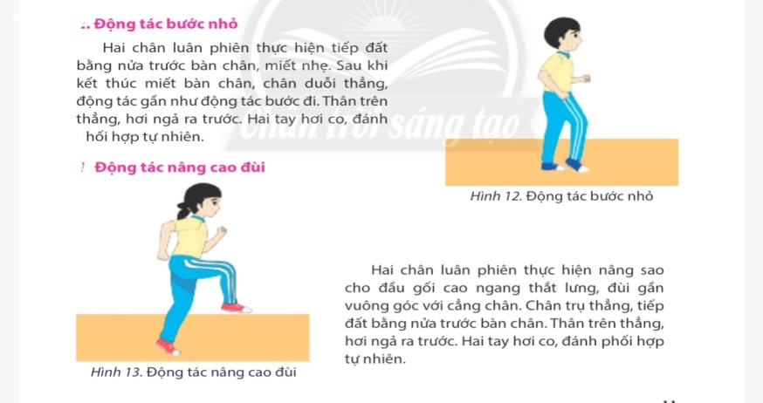  Học sinh thực hiện các động tác chạy tại chỗ  Kết thúc nội dung tập luyện các em thả lỏng, hồi phục

UỶ BAN NHÂN DÂN QUẬN 7
TRƯỜNG THCS: NGUYỄN THỊ THẬP

PHIẾU HƯỚNG DẪN HỌC SINH TỰ HỌC
MÔN THỂ DỤC
Năm học 2021 – 2022
KHỐI 8 TUẦN 1 + 2 (6/9 – 25/9/2021)
NỘI DUNG | HƯỚNG DẪN TẬP LUYỆN
Học sinh tập luyện tại nhà  - Bài thể dục phát triển chung  Nhịp 1 – 8  Nhịp 9 – 17  - Một số bài tập bổ trợ để nâng cao sức khỏe cho học sinh  + Chạy bước nhỏ(chạy tại chỗ)  + Nâng cao đùi(chạy tại chỗ)  + Chạy gót chạm mông(chạy tại chỗ) | 1. Mục đích, yêu cầu  Học nội dung này giúp các em:  - Rèn luyện các nhóm cơ chính của cơ thể, góp phần phát triển thể lực chung và rèn luyện tư thế cơ bản.  - Biết thực hiện được động tác theo đúng cấu trúc, phương hướng, biên độ và nhịp điệu. Biết thực hiện động tác kết hợp với thở  - Các em nên tập luyện thường xuyên tại nhà 3 đến 4 lần trên tuần  - Nếu không có vấn đề gì về sức khỏ c chỉ cần vận động liên tục từ 20-45 phút  2. Chuẩn bị  - Các em lựa chọn và sử dụng không gian, diện tịch phù hợp, đảm bảo có sự lưu thông tốt của không khí và mặt sàn tập phụ hợp với hoạt động tập luyện.  - Trang phục tập luyện gòn gang, thoải mái khi vận động  3. Nội dung  Bài thể dục phát triển chung  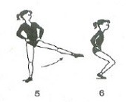  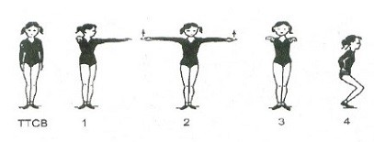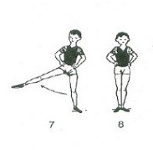  TTCB: Người thẳng, hai tay khép vào đùi, chân hình chữ V  Nhịp 1: Tay phải ra trước, tay trái sang ngang lòng bàn tay sấp,  mắt nhìn theo tay trái  Nhịp 2: Hai tay sang ngang lòng bàn tay ngửa, mắt nhìn thẳng  Nhịp 3: Hai tay ra trước lòng bàn tay sấp  Nhịp 4: Khuỵu gối kiểng gót chân, hai tay chống hon  Nhịp 5: Đứng thẳng người đá chân trái sang ngang, mắt nhìn theo  chân đá, hai tay chống hông  Nhịp 6: Trở về tư thế nhịp 4  Nhịp 7: Đứng thẳng người đá chân phải sang ngang, mắt nhìn theo  chân đá, hai tay chống hông  Nhịp 8: Về tư thế chuẩn bị, 2 tay chống hông  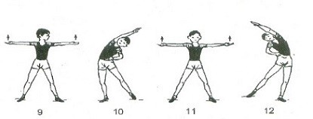  Nhịp 9: Bước chân trái sang bên rộng hơn vai, hai tay đưa  ra trước - sang ngang, bàn tay ngửa, mắt nhìn bàn tay trái.  Nhịp 10: Dồn trọng tâm vào chân phải, chân trái duỗi thẳng, mũi chân  chạm đất, nghiêng lườn sang trái, tay trái chống hông, tay phải duỗi thẳng  hơi áp nhẹ vào tai.  Nhịp 11: Về tư thế nhịp 9, mắt nhìn trước.  Nhịp 12: Như nhịp 10, nhưng đổi bên.  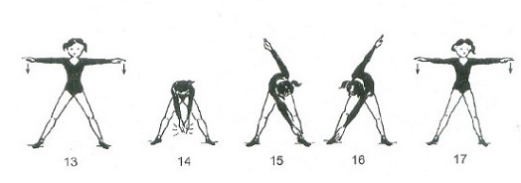  Nhịp 13: Như nhịp 11, nhưng bàn tay sấp  Nhịp 14: Gập thân, hai chân thẳng, vỗ hai tay vào sát mặt đất, cúi đầu,  mắt nhìn theo hai bàn tay..  Nhịp 15: Nâng thân lên một chút, sao đó vặn mình sang trái, tay phải  chạm vào bàn chan trái, tay trái duỗi thẳng lên cao, hai chân thẳng,  cúi đầu mắt nhìn theo bàn tay phải.  Nhịp 16: Nâng thân, sau đó gập thân, vặn mình sang phải, tay trái  chạm vào bàn chân chân phải, tay phải duỗi thẳng lên cao, hai chân  thẳng, cúi đầu mât nhìn theo bàn tay trái.  Nhịp 17: Về như nhịp 13.  Bài tập bổ trợ:  Học sinh thực hiện các động tác chạy tại chỗ  Kết thúc nội dung tập luyện các em thả lỏng, hồi phục

UỶ BAN NHÂN DÂN QUẬN 7
TRƯỜNG THCS: NGUYỄN THỊ THẬP

PHIẾU HƯỚNG DẪN HỌC SINH TỰ HỌC
MÔN THỂ DỤC
Năm học 2021 - 2022

KHỐI 9 TUẦN 1 + 2 (6/9 – 25/9/2021)
NỘI DUNG | GHI CHÚ
Học sinh tập luyện tại nhà  - Bài thể dục phát triển chung  + Nam: Nhịp 1 - 19  + Nữ: Nhịp 1 - 18  - Một số bài tập bổ trợ để nâng cao sức khỏe cho học sinh  + Chạy bước nhỏ(chạy tại chỗ)  + Nâng cao đùi(chạy tại chỗ)  + Chạy gót chạm mông(chạy tại chỗ) | 1. Mục đích, yêu cầu  Học nội dung này giúp các em:  - Rèn luyện các nhóm cơ chính của cơ thể, góp phần phát triển thể lực chung và rèn luyện tư thế cơ bản.  - Biết thực hiện được động tác theo đúng cấu trúc, phương hướng, biên độ và nhịp điệu. Biết thực hiện động tác kết hợp với thở  - Các em nên tập luyện thường xuyên tại nhà 3 đến 4 lần trên tuần  - Nếu không có vấn đề gì về sức khỏ c chỉ cần vận động liên tục từ 20-45 phút  2. Chuẩn bị  - Các em lựa chọn và sử dụng không gian, diện tịch phù hợp, đảm bảo có sự lưu thông tốt của không khí và mặt sàn tập phụ hợp với hoạt động tập luyện.  - Trang phục tập luyện gòn gang, thoải mái khi vận động  3. Nội dung  Bài thể dục phát triển chung  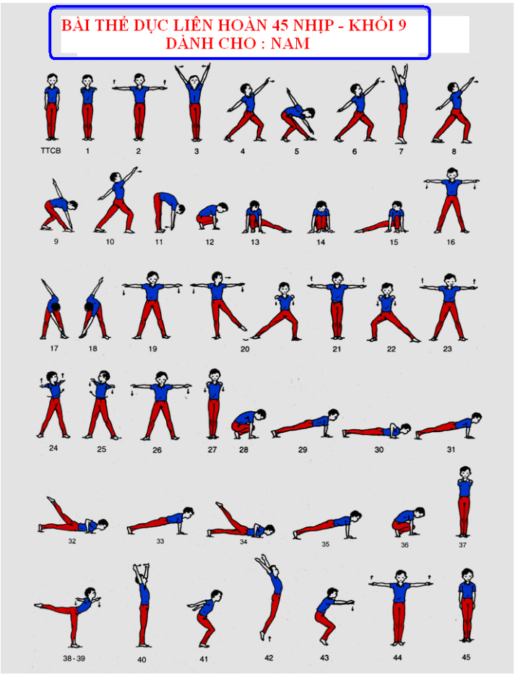.  Bài thể dục phát triển chung 45 nhịp (Nam)  TTCB: Tư thế đứng cơ bản.  - Nhịp1: Đưa hai tay ra trước song song, bàn tay sấp  - Nhịp 2: Đưa hai tay sang ngang, bàn tay ngửa.  - Nhịp 3: Đưa hai tay lên chếch cao (chữ V), lòng bàn tay hướng vào nhau, mặt hướng chếch cao.  - Nhịp 4: Bước chân trái chếch ra trước theo góc 45°, chạm đất bằng cả bàn chân, sau đó khuỵu gối. Tay trái đưa lên chếch cao phía trước theo hướng chân trái, bàn tay sấp. Tay phải đưa ra sao chếch xuống dưới thành một đường thẳng, ngực ưỡn, mắt nhìn theo bàn tay trái.  - Nhịp 5: Chuyển trọng tâm về chân phải, khuỵu gối, chân trái và mũi chân duỗi thẳng, thân gập về trước. Tay trái hướng vào bàn chân trái, tay phải hướng chếch lên cao ở phía sau, bàn tay sấp. Mắt nhìn theo tay trái.  - Nhịp 6: Như nhịp 4.  - Nhịp 7: Thu chân trái về sát chân phải, chân thawngt kiễng gót, hai tay giơ chếch cao, lòng bàn tay hướng vào nhau.  - Nhịp 8: Như nhịp 4, nhưng đổi bên  - Nhịp 9: Như nhịp 5, nhưng đổi bên.  - Nhịp 10: Như nhịp 8.  - Nhịp 11: Thu chân trái sát chân phải, hai bàn chân chụm. Gập thân, hai chân thẳng, hai tay hướng xuống đất, lòng bàn tay hướng vào chân, mắt nhìn theo tay.  - Nhịp 12: Ngồi xổm (hai gối sát nhau), hai bàn chân kiễng gót, hai tay chống đất rộng bằng vai. (phía trước, bên ngoài hai chân), cúi đầu.  - Nhịp 13: Dồn trọng tâm lên hai tay, bật hai chân lên cao khoảng 5cm và nâng mông, sau đoa duỗi chân trái sang ngang, chân và mũi chân thẳng, mắt nhìn theo bàn chân trái.  - Nhịp 14: Dồn trọng tâm lên hai tay, bật nhẹ chân phải nâng mông lên cao một chút, sau đó thu chân trái sát chân phải thành ngồi xổm, như nhịp 12.  - Nhịp 15: Như nhịp 13, nhưng đổi chân, mắt nhìn theo chân phải.  - Nhịp 16: Đứng lên, đồng thời thu chân phải về cách chân trái rộng hơn vai, hai tay dang ngang, bàn tay sấp, mặt hướng trước.  - Nhịp 17: Gập thân về trước, vặn mình sang trái, tay phải chạm bàn chân trái, tay trái giơ chếch cao ở phía sau, hai chân thẳng, cúi đầu nhìn theo bàn tay phải.  - Nhịp 18: Nâng chân lên một chút, sau đoa thực hiện như nhịp 17, nhưng vặn mình sang phải, đổi vị trí hai tay.  - Nhịp 19: Như nhịp 16.  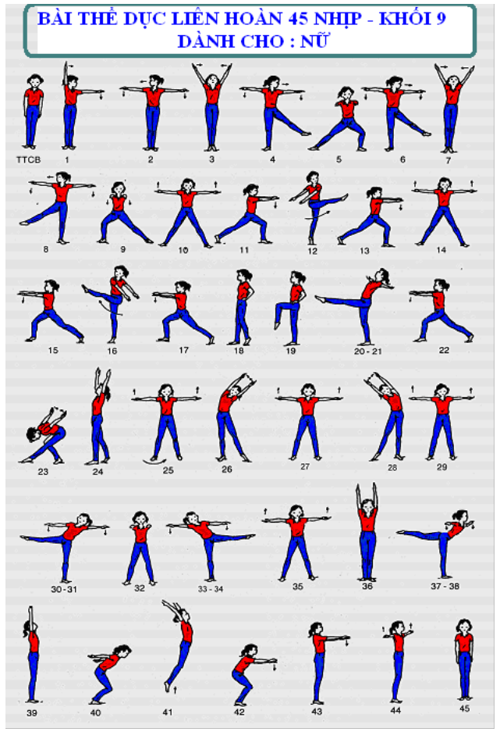  Bài TD phát triển chung 45 nhịp(Nữ)  - TTCB  - Nhịp 1: Đưa tay trái sang ngang, bàn tay sấp, tay phải ra trước - lên cao, lòng bàn tay hướng sang trái, mắt nhìn theo tay trái.  - Nhịp 2: Tay phải vòng qua trái - xuoonhs dưới - sang ngang thành hai tay dang ngang, bàn tay sấp, đồng thời đầu hơi cuối xuống. Sau đó, quay đầu sang phải, mắt nhìn theo tay phải.  - Nhịp 3: Xoay cổ tay thành hai bàn tay ngửa, đưa tay lên cao chếch chữ V, lòng bà tay hướng vào nhau, mặt ngửa, ngực ưỡn căng, hai chân kiễng.  - Nhịp 4: Hai tay vobgf từ trên xuống bắt chéo trước mặt (tay phải ngoài) sau đó giang ngang, bàn tay sấp, đồng thờ dồn trọng tâm vào chân phải, nâng chân trái sang ngang lên cao, mũi chân thẳng, mắt nhìn theo bàn chân trái.  - Nhịp 5: Dướn chân trái chạm đất rộng hơn vai, khuỵu gối, hai tay đưa ra trước song song, bàn tay sấp, chân phải duỗi thẳng (mũi chân thẳng), mặt hướng trước.  - Nhịp 6: Đạp nhẹ chân trái chuyển trọng tâm sang phải thành tư thế như nhịp 4  - Nhịp 7: Thu chân trái về sát chân phải thành tư thế như nhịp 3.  - Nhịp 8: Như nhịp 4, nhưng đổi bên.  - Nhịp 9: Như nhịp 5, nhưng đổi bên.  - Nhịp 10: Duỗi chân phải thành đứng thẳng, hai chân rộng hơn vai, hai tay dang ngang, bàn tay ngửa, mặt hướng trước, mắt nhìn thẳng  - Nhịp 11: Xoay người 90 độ sang trái, tay phải đưa xuống dưới - ra trước cùng với tay trái song song cao ngang vai, bàn tay sấp, chân trái khuỵu, chân phải kiễng, mặt hướng trước.  - Nhịp 12: Chân phải đá từ sau - ra trước - lên cao chếch sang trái, mũi chân thẳng, đồng thời vặn thân sang phải, và đánh hai tay sang phải - ra sau, bàn tay sấp, chân trụ kiễng, mắt nhìn theo mũi chân phải.  - Nhịp 13: Về như nhịp 11  - Nhịp 14: Về như nhịp 10  - Nhịp 15: Như nhịp 11, nhưng đổi bên  - Nhịp 16: Như nhịp 12, nhưng đổi bên  - Nhịp 17: Như nhịp 15  - Nhịp 18: Chuyển trọng tâm vào chân phải đứng thẳng, kéo chân sau về cách gót chân trước một bàn chân, mũi chân chạm đất, hai tay chống hông, mặt hướng trước.  Bài tập bổ trợ:  Học sinh thực hiện các động tác chạy tại chỗ  Kết thúc nội dung tập luyện các em thả lỏng, hồi phục

TỔ TRƯỞNG  (Ký và ghi rõ họ tên) | …., ngày tháng năm 20…  HIỆU TRƯỞNG  (Ký và ghi rõ họ tên)

